МИНОБРНАУКИ РОССИИ

Федеральное государственное бюджетное образовательное учреждение высшего образования

НИЖЕГОРОДСКИЙ ГОСУДАРСТВЕННЫЙ ТЕХНИЧЕСКИЙ

УНИВЕРСИТЕТ им. Р.Е.АЛЕКСЕЕВА

Институт радиоэлектроники и информационных технологий

ОТЧЕТ

по лабораторной работе №3.2

«Технология «моментальных снимков» (snapshot) в Windows»

по дисциплине

Системы хранения данных

РУКОВОДИТЕЛЬ:

________________ _____Зеленский В.П.__

(подпись) (фамилия и. о.)

СТУДЕНТ:

________________ _ Сухоруков В.А.___

(подпись) (фамилия и. о.)

_______19-ВМ________

(шифр группы)

Работа защищена «___»____________

С оценкой _______________________

Нижний Новгород 2023

# Цель работы

Изучение технологии «моментальных снимков» (snapshot) и областей ее использования в Windows.

# Ход работы

Для настройки теневого копирования перейдем в «Панель управления» - «Восстановление» - «Настройка восстановления системы».

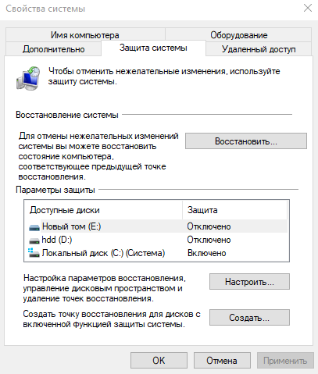

Далее необходимо выбрать нужный диск и нажать настроить. В открывшемся окне необходимо включить защиту системы и указать максимальный объем дискового пространства, используемого функцией защиты системы.

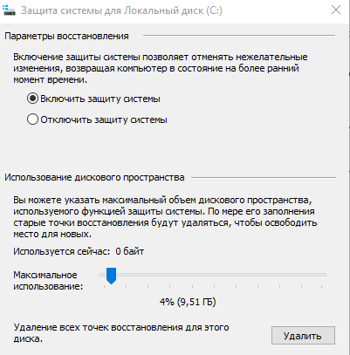

После этого создадим точку восстановления.

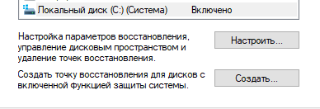

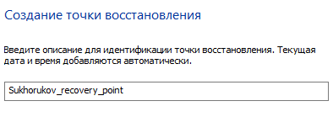

Теперь можно восстановить данные до предыдущего состояния с помощью «Запуск восстановления системы».

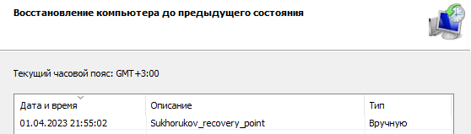

# **Вывод:**

**В ходе выполнения лабораторной работы были изучены возможности технологии моментальных снимков и применены на домашнем компьютере.**